**云南大学软件学院**

**实 验 报 告**

课程： 操作系统实验 任课教师： 储　星 实验指导教师： 谢 诚

姓名： 陈俊宏 学号： 20211060245 专业： 人工智能 日期： 2023-05-19 成绩：

**实验五 页式内存管理**

1. **实验目的**

根据 CPU 的需要动态的更新页表，并调入调出页，实现对内存的充分利用。

**二、实验内容**

1、 查看 0、1 号进程的函数调用 output_char() 所对应的汇编指令；

2、 计算 0、1 号进程的 mynext 变量的逻辑地址(段地址:段内偏移)；

3、 查看 CR3 寄存器的值；

4、 计算一个线性地址的高 10 位和中间 10 位的值；

5、 计算一个线性地址对应的物理地址。

**三、 实验要求**

1、本次实验不分组。

2、6月6日前提交纸质报告。

3、描述清楚实验要点，特别是逻辑地址转线性地址、线性地址转物理地址的计算。撰写实验总结。

**四、 实验过程**

1、查看 0、1 号进程的函数调用 output_char() 所对应的汇编指令：

1 号进程在第 155 行调用了函数 output_char ：

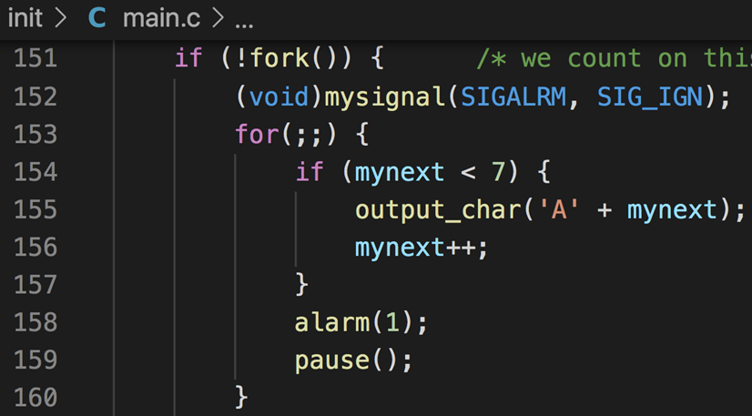

因此只需要先跟踪到第 155 行，然后反汇编即可看到对应的汇编指令，反汇编命令如下：



2、计算 0、1 号进程的 mynext 变量的逻辑地址(段地址:段内偏移)：

在跟踪到 1 号进程的运行后，可以直接查看变量 mynext 所在的段内偏移：



其段地址默认存放在寄存器 ds 中。

#### 在 bochsdbg 中，如何查看一个逻辑地址处的值

可以使用 x 命令直接查看，类似如下：

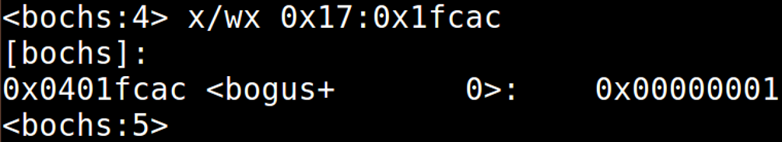

上图中，同时显示了逻辑地址 0x17:0x1fcac 对应的线性地址，即 0x401fcac 。

3、查看 CR3 寄存器的值：

在 bochsdbg 中使用 creg 命令即可：



4、计算一个线性地址的高 10 位和中间 10 位的值：

可以单独开一个终端来运行 gdb ，

,

然后在其中进行计算：

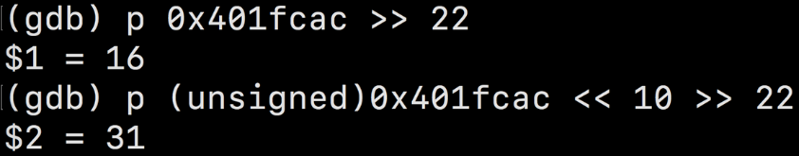

上面显示线性地址 0x401fcac 的高 10 位为 16 ，中间 10 位为 31 。

5、计算一个线性地址对应的物理地址：

在 x86 CPU 中，如果启用了分页地址转换机制，线性地址会通过页目录和页表被转换为物理地址，整体过程如下：

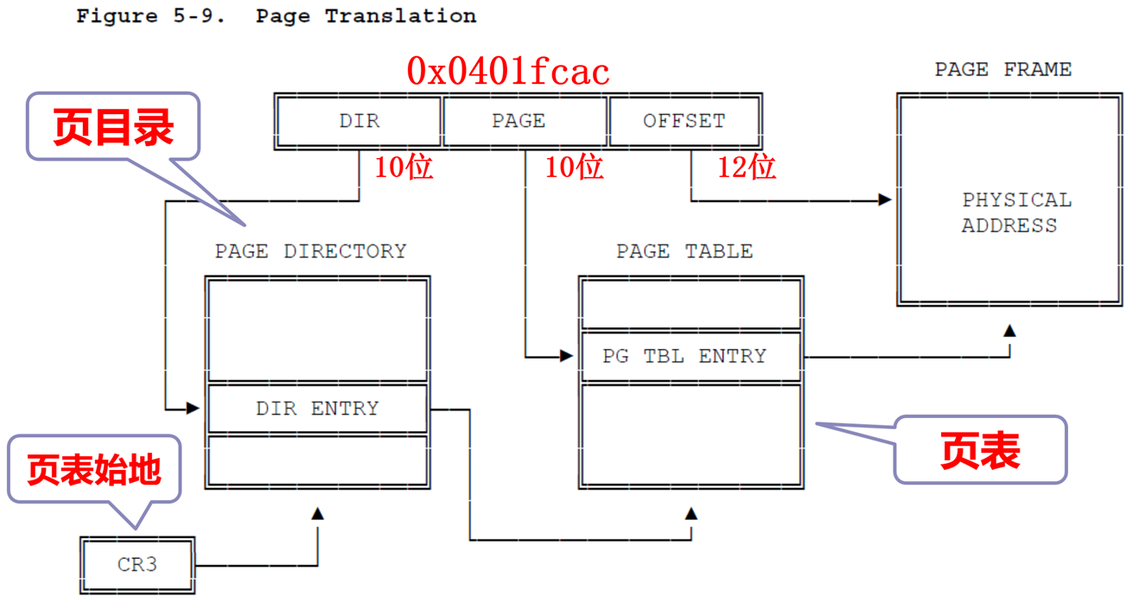

具体过程是，首先以线性地址的高 10 位为索引在页目录中找到对应的页目录项，然后以线性地址的中间 10 位为索引在页表中找到对应的页表项，最后将页表项中的页帧起始地址与线性地址的低 12 位（页内偏移）相加，得到最后的物理地址。

**五、实验总结**

答：

在本次实验中，我们学习了如何查看进程的函数调用指令，计算进程变量的逻辑地址，查看CR3寄存器的值，以及计算线性地址对应的物理地址。这些操作对于理解操作系统的内存管理机制非常重要。通过实践操作，我们掌握了一些重要的计算方法和技巧，这对于我们进一步深入学习操作系统非常有帮助。